МІНІТЕРСТВО ОСВІТИ І НАУКИ УКРАЇНИ
КИЇВСЬКИЙ НАЦІОНАЛЬНИЙ УНІВЕРСИТЕТ БУДІВНИЦТВА І АРХІТЕКТУРИ
Кафедра кібербезпеки та комп’ютерної інженерії

ЛАБОРАТОРНА РОБОТА № 6
з курсу “ Web-програмування”
на тему: “Розробка односторінкового застосунку (Single Page Application, SPA) на основі фреймворку Vue.js 3 (Composition API), мови TypeScript, менеджера стану Pinia та збірника Vite”

Виконав:
Петруша Ілля
ст.гр.
КСМ-23
Перевірив:
асиснтент кафедри кібербезпеки
та комп'ютерної інженерії.
Маленко М.В.

КИЇВ 2026
Лабороторна робота №6
Варіант 8
Тема: Розробка односторінкового застосунку (Single Page Application, SPA) на основі фреймворку Vue.js 3 (Composition API), мови TypeScript, менеджера стану Pinia та збірника Vite.
Мета роботи: Набути практичних навичок розробки повноцінного SPA-застосунку з використанням сучасного інструментарію: збірника Vite, статичної типізації TypeScript, фреймворку Vue.js 3 з Composition АРІ та однофайлових компонентів (SFC), клієнтської маршрутизації Vue Router та централізованого менеджера стану Pinia; навчитися організовувати структуру проекту та розподіляти відповідальність між шарами застосунку.

Хід роботи:

1. Ініціалізація та структура проєкту
Проєкт односторінкового веб-застосунку розгорнуто за допомогою сучасного збірника Vite. Налаштовано модульну структуру каталогів у середовищі Node.js, підключено підтримку TypeScript, клієнтську маршрутизацію Vue Router 4 та менеджер стану Pinia.
Усі вихідні компоненти та логіку організовано в каталозі src/ із чітким розділенням за шарами відповідальності: types/ (типізація), stores/ (стан), router/ (маршрути), views/ (сторінки) та components/ (перевикористовувані SFC-компоненти).

2. Статична типізація моделей даних (TypeScript)
У файлі src/types/index.ts створено обов'язковий інтерфейс моделі даних згідно з Варіантом 8, а також доповнено його тематичним полем професійного стажу:
interface Doctor: містить поля id: number, name: string, specialty: string, room: number, available: boolean, а також додаткове поле experience: number (досвід роботи у роках).
Оголошено допоміжний інтерфейс interface Appointment для суворої типізації записів пацієнтів у системі.

3. Централізоване управління станом (Pinia Store)
У файлі src/stores/appointment.ts реалізовано сховище useAppointmentStore із застосуванням Composition API (defineStore):
Реактивний стан (ref): масив doctors (наповнений початковими записами про лікарів центру), масив активних записів пацієнтів appointments, а також змінна поточного фільтра selectedSpecialty.
Обчислювані властивості (computed): filteredDoctors (динамічна фільтрація лікарів за обраною спеціальністю), specialties (список категорій без дублікатів) та appointmentsCount (лічильник актуальних прийомів).
Дії (actions): функції bookAppointment (додавання нового запису в масив), cancelAppointment (видалення запису за ідентифікатором) та getDoctorById (пошук картки лікаря для детальної сторінки).

4. Клієнтська маршрутизація (Vue Router 4)
У конфігурації src/router/index.ts оголошено типізовані маршрути RouteRecordRaw для всіх обов'язкових сторінок варіанта:
/ (Home) — головна вітальна сторінка (пряме завантаження);
/doctors (Doctors) — каталог спеціалістів (ледаче завантаження через () => import(...));
/doctors/:id (DoctorDetail) — сторінка детальної інформації про лікаря з динамічним параметром у URL;
/appointment (Appointment) — інтерактивна форма запису та таблиця запланованих візитів;
/contacts (Contacts) — інформаційна сторінка з контактами центру.

5. Декомпозиція та Single File Components (SFC)
Картка елемента: відображення кожного лікаря винесено в окремий дочірній компонент src/components/DoctorCard.vue із декларативною типізацією вхідних параметрів defineProps<{ item: Doctor }>(). Перехід на деталі реалізовано через програмну навігацію router.push().
Детальна сторінка: компонент DoctorDetailView.vue зчитує route.params.id, здійснює явне перетворення типу в number за допомогою Number(), знаходить об'єкт у сховищі Pinia та використовує зв'язку v-if / v-else для обробки випадку некоректного ідентифікатора.
Шаблон App.vue: забезпечує наскрізну навігацію через <RouterLink>, підсвічує активні розділи класом .router-link-active та виводить бейдж-лічильник кількості записів на основі computed зі сховища Pinia.

6. Збірка та тестування
Застосунок протестовано у режимі розробника Vite та успішно скомпільовано командою npm run build. Компільований вивід не містить помилок типізації TypeScript чи синтаксичних попереджень.
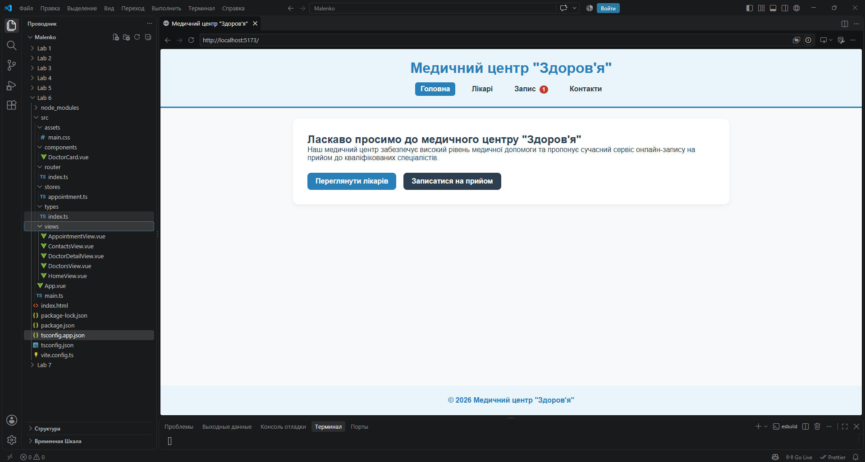
Рис. 1
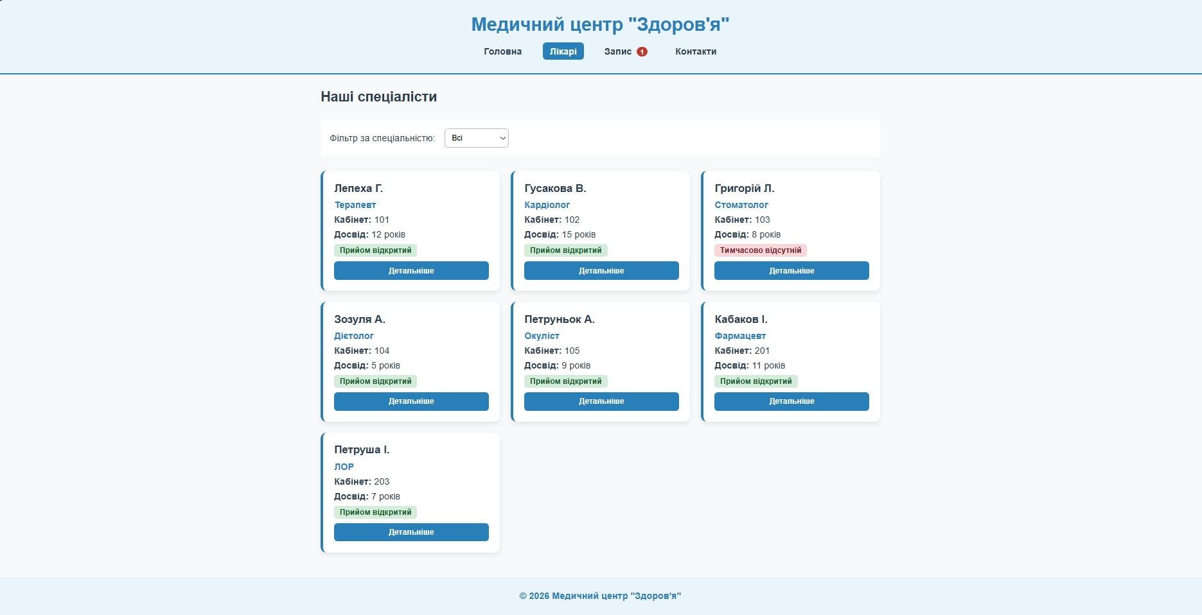
Рис. 2
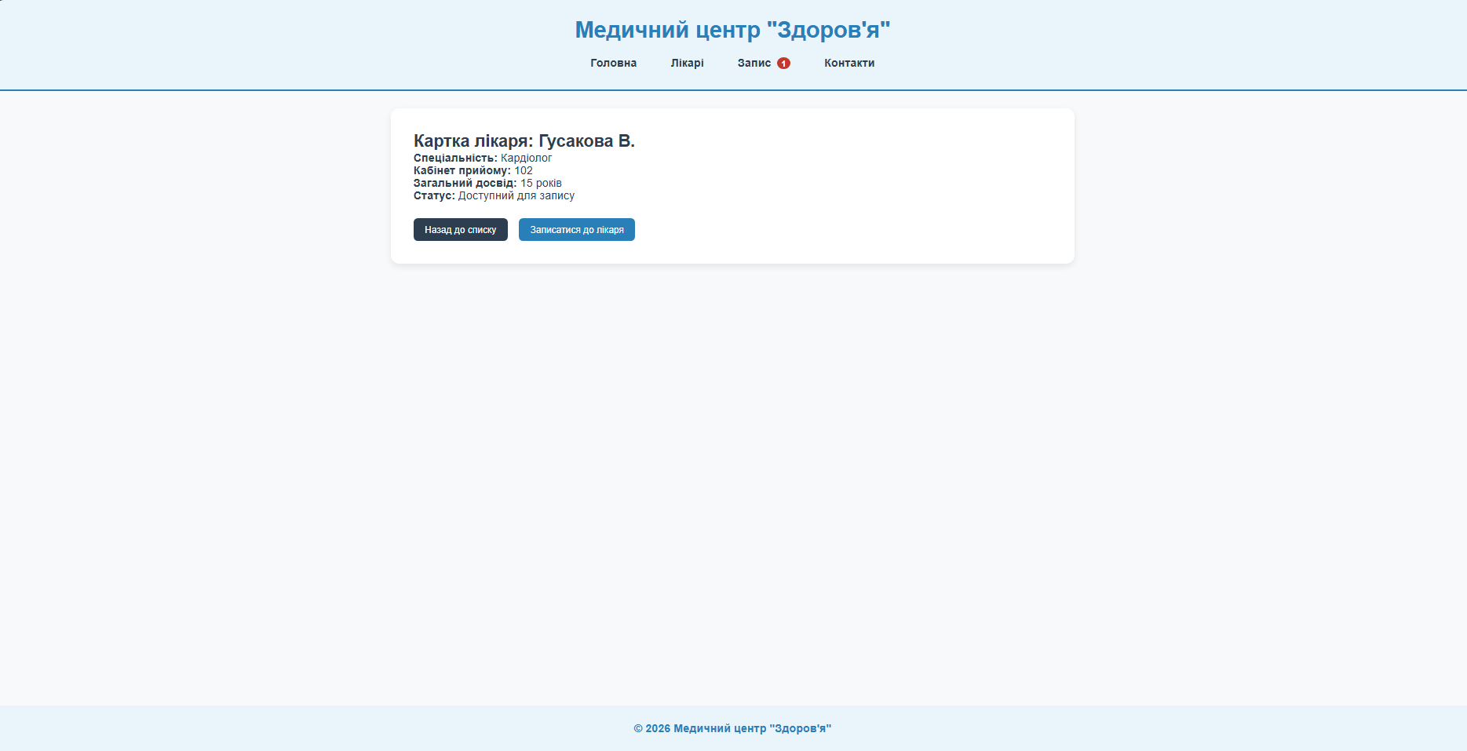
Рис. 3
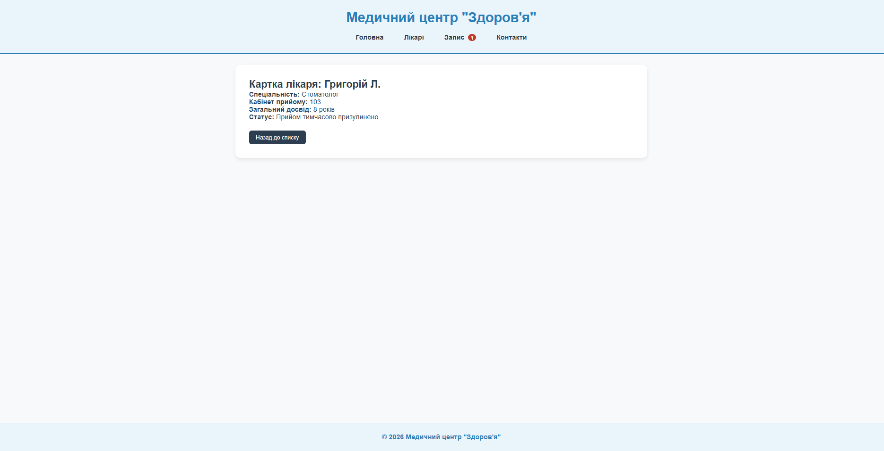
Рис. 4
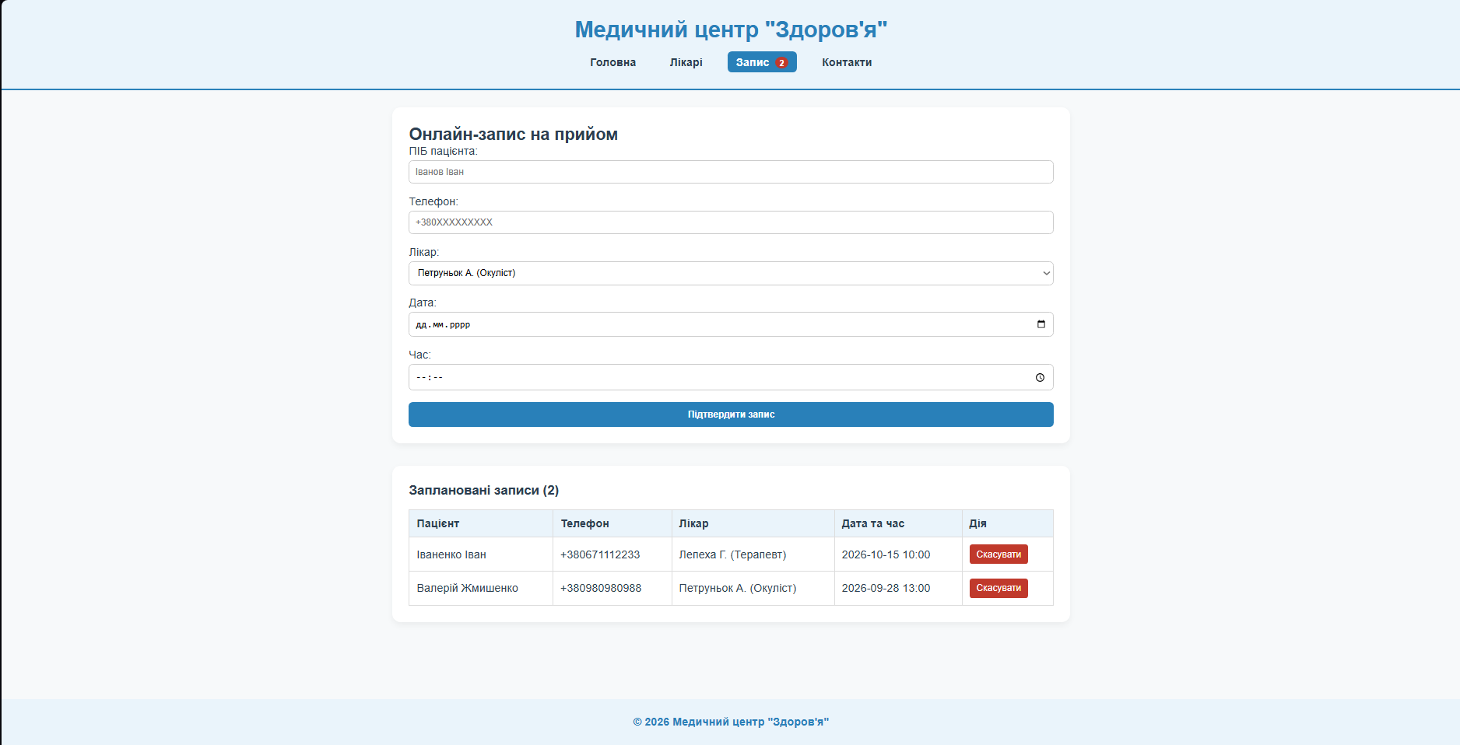
Рис. 5
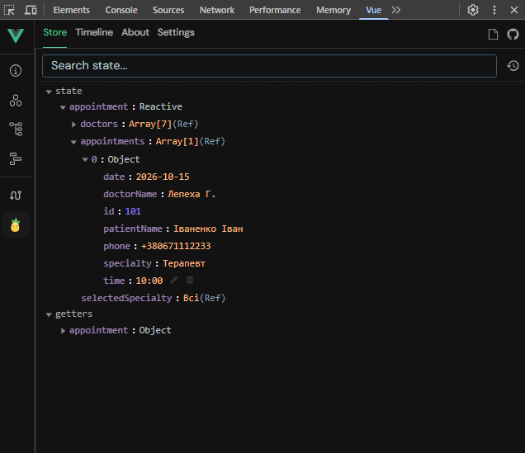
Рис. 6


Рис. 7
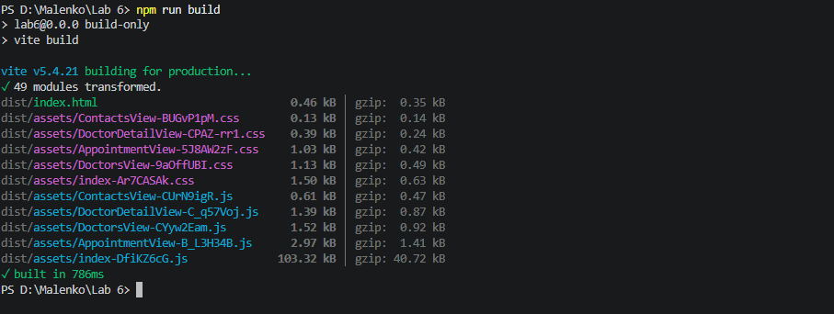
Рис. 8

